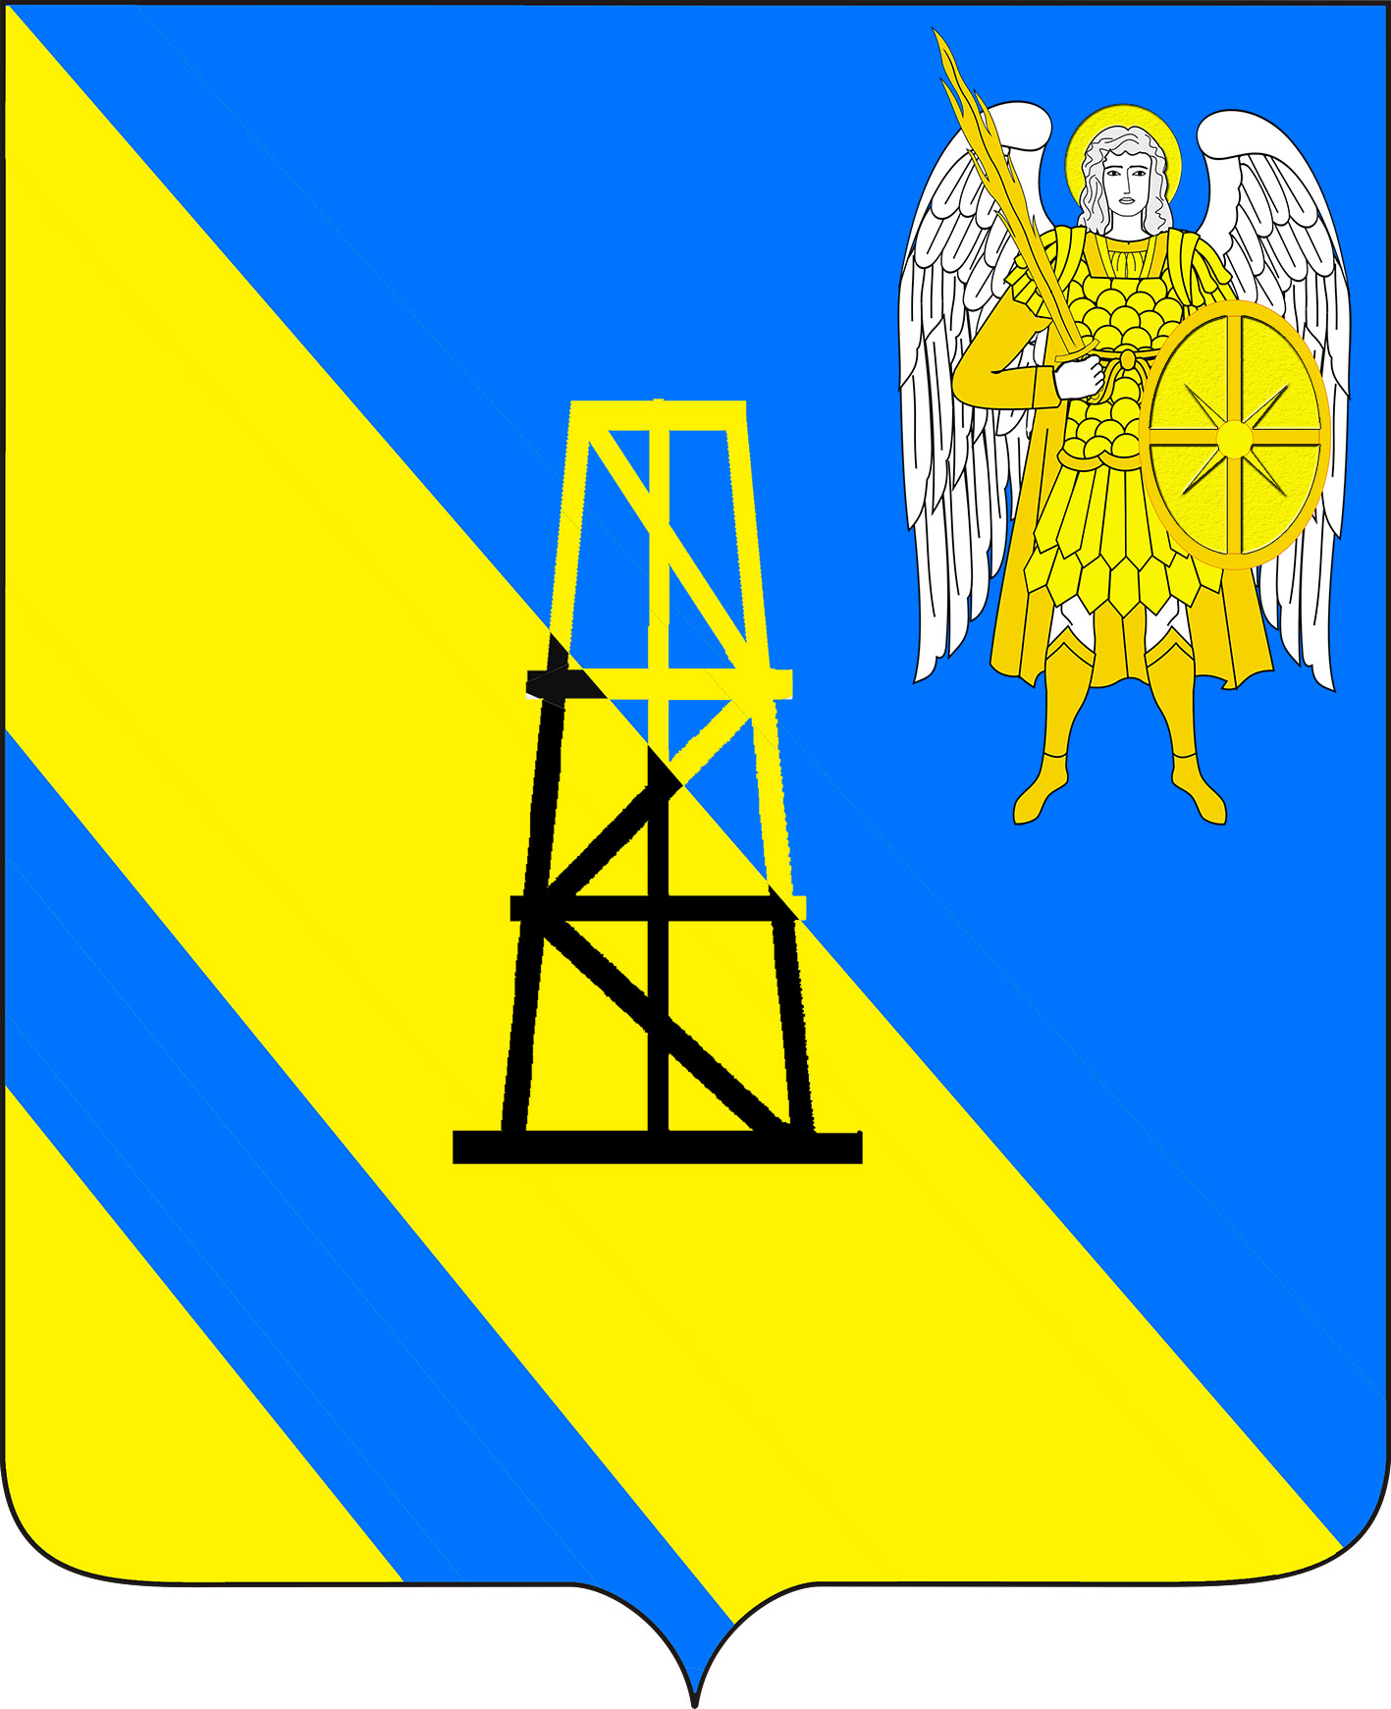

**АДМИНИСТРАЦИЯ КИЕВСКОГО СЕЛЬСКОГО ПОСЕЛЕНИЯ**

**КРЫМСКОГО РАЙОНА**

**ПОСТАНОВЛЕНИЕ**

от 17.12.2024г. № 302

село Киевское

**О внесении изменений в постановление администрации Киевского сельского поселения Крымского района от 28 декабря 2022 года № 379 «Об утверждении порядка изменения существенных условий контракта для включения в решения, предусмотренные частью 65.1 статьи 112 Федерального закона от 5 апреля 2013 г. № 44-ФЗ "О контрактной системе в сфере закупок товаров, работ, услуг для обеспечения государственных и муниципальных нужд»**

В целях реализации положений [Федерального закона](https://municipal.garant.ru/services/arbitr/link/408274225) от 25 декабря 2023 года № 625-ФЗ «О внесении изменений в статью 98 Федерального закона «О государственном контроле (надзоре) и муниципальном контроле в Российской Федерации» и отдельные законодательные акты Российской Федерации», п о с т а н о в л я ю:

1. Внести в постановление администрации Киевского сельского поселения Крымского района от 28 декабря 2022 года № 379 «Об утверждении порядка изменения существенных условий контракта для включения в решения, предусмотренные частью 65.1 статьи 112 Федерального закона от 5 апреля 2013 г. № 44-ФЗ «О контрактной системе в сфере закупок товаров, работ, услуг для обеспечения государственных и муниципальных нужд» следующие изменения:

1) в пункте 1 приложения к постановлению заменить слова «до 1 января 2023 года» словами «до 1 января 2025 года»;

2) в подпункте 1 пункта 3 приложения постановлению заменить слова «до 1 января 2024 года» словами «до 1 января 2025 года».

3. Главному специалисту администрации Киевского сельского поселения Крымского района З.А.Гавриловой официально обнародовать настоящее постановление путем официального опубликования на официальном сайте администрации муниципального образования Крымский район www.krymskregion.ru, зарегистрированном в качестве средства массовой информации.

4. Постановление вступает в силу после его официального опубликования.

Глава Киевского сельского поселения

Крымского района Б.С. Шатун